旧優生保護法問題検証会議第３回検証会議 進行次第
１ 日時等

日時 ２０２５年１２月３日（水）午前１０時～場所 弁護士会館内会議室

２ 進行次第

- 鈴木由美委員ヒアリング

- 各分科会からの報告、検証等事項についての議論

- 分科会の運営についての議論

１
資 料
兵庫原告・鈴⽊由美さん陳述書 （※裁判時作成のもの）

１ 手術前のこと
（１）手術前の生活について
私は、１９５５年（昭和３０年）９月２２日に大阪阿倍野区で生まれまし た。私は、先天性の脳性小児麻痺なので、手足の運動障害を持って生まれ てきたのですが、当然私には生まれた頃の記憶はありません。生後まもな くして、私の父と母は離婚したようです。両親が離婚した後、母だけ神戸 の御影にある母方の実家に戻りました。私は、父とお兄ちゃんと父の再婚 相手と再婚相手との子どもと父方の祖母と一緒に阿倍野に住んでいました。
その後、父の妹である、私にとっては叔母さんにあたる人が結婚することになり、その結婚式の間、私とお兄ちゃんは、母方の実家（祖母宅）に預けられました。一時的に預けられる予定でしたが、その後、父も父方の祖母も私達を迎えにくることはありませんでした。祖母は、「迎えにくる気があるなら、迎えにきているはず。連絡がこないのであれば、うちで育てたらいい」と言ってくれて、そのまま母の実家である祖母宅で暮らすことになりました。母は、８人兄妹でしたが、このときに一緒に暮らしていたのは、祖母、祖父、母、お兄ちゃん、Ａ叔母さん、Ｂ叔母さん、Ｃ叔母さんです。その後、私が７歳くらいのときにＣ叔母さんは一人暮らしになり、Ａ叔母さんとＢ叔母さんの２人はそれぞれ結婚をして家を出ていきました。そして、後に話に出てくるＤ叔母さんは、母の妹で、私達とは別に暮らしていました。
私は、自分のことについて記憶があるのは４、５歳くらいの頃からです。先ほど述べたとおり、先天性の脳性小児麻痺により、手足が不自由でしたので、小さい頃から、お風呂に入れてもらうなどの生活のサポートは祖母がしてくれていました。それでも、自力でぺたんこ座りをすることはできる状態でしたし、食事についても祖母が手を添えてくれていましたが、自分でお箸を持って、刺して食べることができる程度には、自分で自分のことができる状態でした（別紙写真１、２参照）。
（２）幼少期に受けた差別について
幼い頃の私は、自分に障害があることをはっきりと認識していませんでした。ただ、自分は歩けないということは自覚していたので、「私も、周りの子たちみたいに歩けるようになりたいなぁ」と思っていました。
祖母は、歩けない私を、祖父が作ってくれた乳母車（別紙写真３）で散歩に連れて行ってくれていました。でも、祖母に連れられて乳母車で散歩をしていると、周囲の人から冷たい目で見られることがよくありました。例えば、自分と同い年くらいの子どもが駄々をこねている時に、その子の母親が、私のほうを指をさしながら、「言うこと聞かなかったらあんな子にな

るよ」と言ったことは、今でも忘れられません。
他にも、子どもが私に近付いたときに、一緒にいた母親が、「近付いたら病気うつるよ」と言っているのを聞きました。また、歩いてきた子ども達が「あの子大きいのに、なんであんな赤ちゃんみたいなの（乳母車）に乗っているの変や」と心ないことを言われたこともありました。
そのようなことを言われる度に、私はこのままの姿で生まれてきたのに、なぜそのようなことを言われるのか、私は人と違っているのかということを突きつけられました。
そこで初めて、自分には障害があるということがわかってきました。そして周囲から向けられる冷たい視線や、まるで私が悪い存在かのように向けられる言葉にひどく傷つきました。外に出たときに、周囲の人から冷たい対応を受けたり、ひどいことを言われることがあったため、一緒にいた祖母は、私に嫌な思いをさせないように、外に出かけるのは、人に会わない夜だけにするようになりました。そして、だんだんと夜に出かけることもなくなり、祖母は、私を外に出さないようになっていきました。
また、私は就学免除を受けていたことから、学校に通うことができませんでした。でも、当時は、自分が就学免除を受けていることを知りませんでした。就学免除という言葉自体知らなかったのです。
私が、６歳くらいの時、近所の子がランドセルを買ってもらったと喜んでいる声が聞こえました。その時に、「私も６歳なのに、なんで学校いけないのかなぁ」ということを思いました。お兄ちゃんが先に学校へ行っていたので、私もお兄ちゃんと一緒に学校に行きたいし、６歳になったら私も学校に行くものだと思っていました。でも、母か祖母に、「由美は歩かれへんから行かんでええ、学校も大変だから」と言われ、祖母が鉛筆とノートを買ってきて、「由美はこれで家で勉強しなさい」と言いました。私もお兄ちゃんや同じ年の子らと一緒に学校に行きたかったです。このときには、なぜ私は学校へ行くことができないのか理由もわからなかったです。
その後、祖母になぜ自分が学校に行くことができないのかと聞いたことがあります。すると祖母は、学校の先生から「（私は）歩けないから学校に来ないでいい、家で勉強したらいい」と言われたのだと話してくれました。私は、中学・高校も養護学校も含めて、一度も学校に通うことはできませ んでした。歳をとるにつれ、徐々にその意味を理解するようになり、結局学校は、自分達が介助したくないから、来なくていいと言ったのだと感じ
ました。
でも、私もお兄ちゃんや他の子ども達と一緒に学校へ行きたかったです。なぜ、同じ人間なのにみんなと違う扱いをされる必要があるのかと思いま
2

した。
このように、周囲の人の目を気にして外出することもあまりせず、学校 にも行くことができなかった私には友達がいませんでした。そもそも人と 出会うことがほとんどなかったのです。みんなが学校へ行っている時間は、私はずっと家の中にいて、塗り絵をしたりとか、テレビを見て過ごしてい ました。兄の友達がたまに遊んでくれることはありましたが、私自身の友 達はいなかったので、友達同士で遊んでいる子ども達を見たときに、私も 一緒に遊びたいなぁ、友達が欲しいなぁとずっと寂しく思っていました。 みんなが当然に経験する楽しい学校生活や友達と遊ぶ思い出が私にはなく、今になっても残念で仕方ありません。

２ 手術を受けた経緯
私が１２歳頃の時、１９６８年頃（昭和４３年）の２月中旬頃、母から「由美、来月の３月２７日に入院するから」と言われました。私は、どこの病院に入院するのか、なんのために入院するのかについて、母からは何も教えてもらいませんでした。当時少し立つことができるようになってきたことから、「歩けるようになるための手術をするのかなぁ」と子ども心に思っていました。母とは入院当日まで、この入院のことについて話をしたことはありませんでした。
そして入院当日である３月２７日、母から「今日病院行くから」と言われました。母が、１か月くらい前から、「来月の３月２７日に入院するから」と言っていたため、今でも日にちを覚えています。
その後、叔父が車で迎えに来て、祖母と叔父と一緒に病院に向かいました。叔父の車で病院に向かっている道中は、私がなんのために病院に向かっているのかについて、誰も教えてくれませんでした。
そして、そのまま叔父は車を走らせ、山の上のほうにある大きな病院に着き ました。病院へ行く途中、叔父が「〇〇〇のほうやんな」と話していたのを覚 えているので、その方向にある病院だったのだと思います。病院に着くと、叔 父に抱っこされて病院の中に入りました。病院に入ると、祖母と叔父と一緒に 一人部屋に通されました。部屋に入る前に医者の診察は一切ありませんでした。部屋に入ると、叔父にベットに横になるかと言われましたが、ひじ掛けがある 小さい椅子があったので、そこに座っていました。その後、祖母以外は帰宅し、 祖母だけが病院に一緒に泊まって付き添っていました。結局、医者も看護師も 誰も来ることがなく、「私はなぜここにいるのかなぁ」と思いながら、病院に 泊まったことを覚えています。
入院をしてから２～３日後（手術の前日）に、看護師が突然部屋に来ました。それまでは、医者や看護師が部屋に来ることはなく、初めて病院の関係者に会
3

いました。部屋に入ってきた看護師は、「きれいにしましょうね」、「身体ふきましょうね」と言ってきました。そして看護師は、私の陰部や下腹部の毛を剃りました。その時私は、「きれいにするのに何でカミソリで剃るのかなぁ」と思っていました。その後、私は服を着替えただけで、この日は特に何もありませんでした。
次の日、朝食を食べてから３０分くらいした頃に、看護師が私の部屋に来 て、「注射打ちますね」と言い、私の腕に注射をしました。それから１０分く らい経つと、私は少しウトウトしてきました。今思うとこの時に打った注射は、麻酔だったのだと思います。その後、先ほどと同じ看護師が再度来て、「すい ません、忘れてました。浣腸しますね」と言われ、浣腸をされました。浣腸さ れる前までは、ウトウトしていた状態でしたが、浣腸をされたことで目が覚め てしまいました。そして、浣腸をされてから３０分くらいした後、看護師は、
「はい、じゃあ行きますね」と言って私をストレッチャーに乗せて、どこかへ移動させるようでした。私は、何も説明を聞いていなかったことから、「どこに行くのだろう」と思っていました。部屋を出ると祖母がいて、祖母が手を握ってくれました。祖母と手を繋いだ状態で、私はストレッチャーで運ばれていき、ある部屋に入りました。そこで、祖母とは離れました。
部屋に入ると、その部屋には丸いライトがたくさん付いていました。また、部屋の中には、白衣を着た医者らしき人が何人もいました。当時流行っていた外国の医療系のドラマ「ベン・ケーシー」を小さい頃から家のテレビで見ていました。そのため、病院で手術が行われるということは１２歳の時にはすでに知っていました。そして、この部屋の様子がドラマの中の手術室にそっくりだったので、この部屋に連れてこられた時には、ここは手術室なのかなと思いました。それと同時に手術室に連れてこられたことから、私は身体のどこかを切られるのではないかと非常に怖くなりました。そして私は、ベッドに寝かされました。
私が寝ているベッドの頭の方には、メスやハサミがたくさん置いてありました。そして、メスだったのか、金属のものがぶつかる音がしていました。私は、白衣を着た医者や、光るライトや、たくさんのメスやハサミがとても怖く、泣いていたところ、口にマスクのようなものを当てられました。私は、「なにをされるのだろうかと」と怖く、嫌々と顔を横に振りましたが、マスクを当てられてすぐに気を失いました。顔を横に振ったときにマスクが当たったせいか、手術後に鼻が腫れて痛かったのを覚えています。
それからどれくらいの時間が経ったのかはわかりませんが、気が付くと、私はもとの病室のベッドの上にいました。目が覚めて最初に、自分のお腹が突っ張っているような感じがして、おかしいなと思っていましたが、自分でお腹を
4

確認することはできませんでした。それから２、３時間後くらいに、部屋に来た看護師に、「お腹がなんかチクチクするけどなんで」ということを聞きました。でも看護師は、「大丈夫よ」と答えただけでした。
そのまま入院が続き、手術室に連れて行かれてから２～３日くらいした頃に、看護師が私の部屋に来て、「パジャマ着替えましょうね」と言いました。私は、 身体を起こされ、着替えをしている時に下を向くと、自分のおへその下から縦 に糸で縫われている１５センチくらいだったと思うのですが傷があることに 気付きました。今まで見たことなかった傷がなぜここにあるのかと思いました。私には、なぜこのような傷がついているのかわかりませんでした。今までなか った傷があったことに驚き、看護師に「この傷なんであんの」と聞くと、看護 師は愛想笑いのようなものを浮かべながら、はっきり答えてくれませんでした。しかし、ドラマで見たような手術室へ連れていかれ、気づいたらお腹に傷がで きていたことから、傷があるおへその下あたりの部分を切って開けて、なにか をしたのだろうとは思いました。看護師さんに聞いても答えられないのであれ ば、家族に聞いても答えてもらえないだろうと思い、傷のことについては祖母 らにも聞くことができませんでした。
手術からどれくらい日にちが経った後かは、はっきり覚えていませんが、部屋に医者と思われる人がきて、「糸抜くね」と言われて、お腹の抜糸をしたような気がします。
私は、手術から１週間くらいした後に退院しました。退院するまでに家族や看護師、医者などから、どのような手術をしたのかという説明は一切ありませんでした。看護師さんには以前聞いても答えてもらえなかったので、重ねて聞くことはできませんでした。病院から帰宅する時には、叔父さんの運転する車で帰りました。

３ 退院後の手術の影響
退院してから家に帰った直後は、体調に特に大きな変化はありませんでした。でも、退院して１週間くらい経過した頃、私が自分の寝室で寝ていた時に、近 くにある台所で祖母がお茶碗を洗っており、スプーンなどの金属食器をかちゃ かちゃしている音が聞こえてきました。「この音どっかで聞いたな」と思いま した。そして、自分の寝ている寝室の壁が白く、蛍光灯の光が上から照らされ ている様子を見たときに、急に手術室の台の上で待たされたときの光景を思い 出しました。すると、たくさんのメスやハサミ、白衣を着た複数の医者の姿も 次々に思い出し、さらに口にマスクを当てられた時の「いきなり何をされるの か」という恐怖も、強く思い出しました。いわゆるフラッシュバックのような 状態だったと思います。
私は、手術室の様子を思い出したことで、強い不安や恐怖から緊張し、身体
5

が硬直し、軽い痙攣を起こしました。祖母が私の異変に気付き、私が生まれて初めてそのような様子になったのを見て、「どうしたの由美ちゃん」と驚いていたのを覚えています。でも、私もパニックになっていたので、祖母からの問いかけに答えることができない状況でした。祖母は、突然身体が硬直するという私の異常な状態を見て、急いで叔父さんに連絡し、叔父さんが通っていた病院に、急いで私を連れて行きました。
病院へ着くと、ベッドに横にしてもらいましたが、この時も、手術室のベッドを思い出して恐怖を感じ、泣いてしまいました。
その後、医者が、私の肩に筋肉注射をしました。とても痛かったのを覚えています。それから５分くらい経過すると、身体の緊張は解け、とても眠くなりました。この日は、私の状態が落ち着いたということで、家に帰りました。
でも、その後も毎日のように、ことあるごとに手術のことを思い出しては身体が緊張状態になり、そのたびに病院へ行って、筋肉注射を打ってもらうという日々が続きました。多いときには１日３回～４回、朝昼晩夜中と病院で注射を打つこともありました。
そして、手術前には、自分で座ることができていたのに、それもできない状 態になり、注射を打つために病院へ行くのも、叔父さんに抱えあげられて連れ て行ってもらうようになりました。緊張を解くための筋肉注射を打てば、身体 の緊張は解けますが、身体がとてもだるくなってしまいます。注射をした次の 日には食欲もなくなり、ご飯を食べることができず、身体はとてもやせてしま いました。祖母が、りんごをすってくれたりもしましたが、それすらも食べる ことができませんでした。胃のむかつきや吐き気が続いて、食べると嘔吐して しまうような状況で、起き上がることができず、ずっと寝ている状態でした。そのような何もできない病院通いの状態が続きました。この時の様子について、 ３、４年くらい経った頃に、叔母さんから、「危ない状態だった」ということ を聞きました。
手術から２年くらい経過した頃、この時も緊張が起こることが続き、週の半分以上の日は、まだ注射を打ちに病院に行くという日々が続いていました。私は、「この状態ではなんのために生まれたかわからない、このまま死んでいくのは嫌だ」と思うようになりました。医者が注射の時に渡してくれていた気持ちを落ち着かせる薬があり、すぐに注射を打ちに病院に行けない時には、その薬を飲んでいたのですが「注射ではなく、その薬で抑えられないかなぁ」と自分を奮い立たせるように考えるようになりました。
そして私は、家のカレンダーに、調子が良くて注射も打たず、薬も飲まない日には赤い〇、赤い〇が続くようになったら赤い◎、緊張が出てきて病院に行きたいけど、気持ちを落ち着かせる薬を飲んで我慢できた日には△、薬では治
6

まらず、病院に行って注射をしてもらった日には×を付けるようになりました。そうやって記録を付けることで、病院に行き、注射を打つ頻度を減らそうと努 力しました。それでも日によっては、1 日何回も病院へ行って、注射を打って もらうこともありましたし、生活はほぼ寝たきりの状態でした。長年にわたり、肩に注射を打つ必要があったので、今でも右肩の皮膚がよじれた状態で残って しまいました。
手術から１６年くらい経つと徐々に注射の回数が減ってきたなと感じ始め、気持ちを落ち着かせる薬についても、「このまま飲んでいてもよくない、減らしたほうがいいな」と思うようになりました。薬を減らしたほうがいいと意識するようになってから半年間くらいは、緊張が出そうになると 1 日４回くらい薬を飲んでいましたが、徐々に、薬を飲まなくても身体が緊張することはなくなっていきました。担当の医者も、薬の種類を変えながら処方してくれていました。最終的には、ただの栄養剤を、精神的に落ち着く薬だと言って処方してくれていたようだと祖母か叔父から聞きました。
このように、薬に頼らずに気持ちを落ち着かせることができるようになってくると、今度は車椅子に乗りたいという気持ちが強くなってきました。まずは、ベッドに座る練習をするようになり、徐々に座る時間を延ばしていきました。練習を続け、最終的に座れるようになったのは、手術から２０年くらい経過した頃でした。
そして、母に頼み区役所に行ってもらい、自分に合う車椅子を作ってもらうよう申請しました。私たちの車椅子は、身体に合うものを作る必要があるので、区役所に申請し、区役所が認めたら、私のところに車椅子を作る人が採寸に来てくれるという流れでした。
それでも車椅子を作った当初は、長年寝たきりの状態で、身体の関節などが固まってしまっていたので、膝を折り曲げることができず、足を伸ばした状態で座っていました。しかし、その後、足を固定バンドで車椅子に固定することを続け、徐々に今のように、足を折り曲げて車椅子に座れるように回復していきました（別紙写真４）。
このように、身体と心については、時間を掛けて回復することができましたが、今でも病院に行くことにはとても抵抗があります。先ほども述べたとおり、小さい頃には、自力で座ることもできたのに、手術を受けて帰ってきてから、何年も寝たきりの生活になり、今のような状態に戻るのに大変な時間がかかりました。「病院へ行ったら、また同じような寝たきりの状態に戻ってしまわないか、何かのきっかけでそのような状態になってしまうのではないか」と非常に怖いです。そのため今でも病院へ行くことには、強い恐怖心を持っています。

４ 手術の内容を知った経緯
7

私は、手術を受けたときには、どのような手術か全く知らされていませんでした。しかし、前述したとおり、お腹の傷が新しくできていたこと、手術室の様子から、私は、下腹部あたりになにか手術を受けたのではないかなと感じていました。
手術から２～３か月後のある日、叔父さんの奥さんが私のおしめを替えてくれていました。そのときに、少しおりもののようなものが出ていたそうです。それをみた奥さんが、祖母に、「お義母さん、ちょっと大変」、「由美ちゃんおりものあるけど、手術で子宮取ったのに血が出ている」、「子宮とったから出るはずないのにね」と言っていたのを聞きました。その時の私は、子宮が臓器であることはわかっていましたが、子宮がなんのための臓器かも知りませんでした。ただ、臓器を取ったのだとすると、あの手術しか心当たりがなかったので、あの時の手術では「子宮」という臓器が取られたらしいということはなんとなくわかりました。でも、その時の私は、子宮を取ったことにどのような意味があるのか、つまり子どもを産めなくなるということまではわかっていませんでした。
その後、叔母さんが赤ちゃんを産み、家に連れてきたときに、親戚の誰かが、
「由美はできひんねんで」、「生まれへんで」と言っていたのを聞いた覚えがあります。そのときは、その意味はわかりませんでした。
私が１６歳くらいの頃、Ｂ叔母さんの娘である従姉妹のＥちゃんが家に遊びにきたときに、「由美ちゃんはじまった？」と聞いてきました。それを言われたときに、なんのことだろうと思いました。ただ、この頃の私は、一緒に住んでいた叔母さんが、「毎月しんどい」とか「イライラする」とか言っているのを聞いたことがあったので、女性には毎月体調を崩す生理というものがあるらしいという知識はあり、その話かなと思いました。でも、やっぱりはっきりとはわかりませんでした。生理が毎月あることが、赤ちゃんを作るために必要なことだということは、まだこの時には知りませんでした。ただ、自分には毎月の生理はありませんでした。私は、E ちゃんに嘘はつきたくなかったので、ごまかして話していました。
E ちゃんが帰った後、私は祖母に、「ちょっと聞いていいかな」、「私が前に入院した時、なんの手術だったん」と聞きました。でも、祖母は何も答えてくれませんでした。それに対して「おばあちゃん、私にも聞く権利があるんじゃないかな。怒らへんから教えて。私あの時お腹に傷ができた。入院する前にはなかったけど、手術終わった後になんであんな傷あったん」とさらに聞きました。祖母は、それでもなかなか答えてくれませんでしたが、「ママはあんたのためにやった」とだけ言いました。祖母はそう言いながらとても悲しそうな顔をしていたので、私はそれ以上聞くことができませんでした。その時には、「あ
8

んたのためにやった」という意味がよくわかりませんでした。しかし、以前から、手術後に叔父の奥さんが言っていたことや、自分には生理が始まらないことから、私が受けた手術と私に生理が来ないことは関係があるのではないかと少しずつ感じていました。そして、祖母が「あんたのため」と言ったのは、毎月叔母さんが辛そうにしている生理を私のためになくしたんだという意味であると思い、やはり自分があの時に受けた手術で生理がこなくなったのだと思いました。しかし、最初に言われた時から、なんで私のために生理をなくしたと言われるのかわかりませんでした。私は当時祖母に言われた「あんたのため」ということを２、３週間ほど考えていました。当時の女性は、今のようなナプキン（生理用品）はなかったことから、ちり紙を細く切ってそれを脱脂綿に巻き付けて、下着が汚れないようにしていました。しかもそれをたくさん作る必要があったのです。私は、手術を受ける前に、Ｂ叔母さんかＡ叔母さんから女子は一か月に一回、下から血が出ることと、そのような時には、脱脂綿等を先ほど述べたように準備をするということを教えてもらったことがありました。そして、その準備はとても大変そうだと思ったのを思い出しました。私は、そのようなものを自分で作ったりすることができず、また交換するのも介助が必要であることから、私の生理をなくしたのではないかと思い始めました。私のためではなく、そっちが介助しやすいためじゃないかと思い、怒りがこみ上げました。その思いを祖母や母に言いたいとは思ったのですが、今さら言っても変わるものではありません。この時は、前述のとおり、体調を崩し、寝たきりの状態となっている時でした。そのため、自分の体調と向き合うことに精一杯で、変わらないことを言ってうしろを向くよりも、前のような生活に戻れるようにまずは体調を戻すよう前向きに思ったほうがいいと思い、祖母や母に文句を言っても無駄だと思い、これ以降、祖母と手術の話をすることはありませんでした。
その少し後、テレビ番組で、子宮の病気と勘違いされた子が、子宮を摘出されたという内容を目にしたことがありました。番組では、「この子は子宮を取ったので、子どもができない」ということを言っていました。学校に行っていなかったので、子宮を取ったことと子どもできないことに、どのような繋がりがあるのか正確にわからず、確信は持てませんでした。だけど手術で子宮を取ったらしい私も、もしかして子どもができないのではないかと漠然と思いました。まだ１６歳くらいの年齢なので、結婚したり、「自分の子どもができる」ということに対して、まだ現実感もありませんでしたし、そもそもどうやって子どもができるのかも知らなかった頃ですが、叔母が家に連れてきてくれた赤ちゃんを見るととても可愛いなとは思っていたし、いつかは私にも赤ちゃんはできると思っていたのです。しかし、この時に、たぶん私は赤ちゃんを産むこ
9

とができないのだな、私はお母さんになることはできないんだな、自分の血が繋がっている子どもはいないのだなと強いショックを受けました。私は、好きな人と結婚しても子どもができないことを悲しく感じました。そして、自分が子ども産めないということを、自分以外の人が決めていいのかと疑問にも思いました。
また別の日、私は、Ａ叔母さんかＢ叔母さんと話をしていました。まだ体調がすぐれない時だったので、私は、「毎日しんどい」「こんなしんどいなら、ママ、私にこんな手術受けさせてほしくなかった。」と言いました。すると叔母さんは、「ちゃうねん。ママ（私の母）はそんなことを考えていなかったけど、大阪のＤが、ママに（私の母）に、「お姉ちゃん、由美も生理がくる前に考えたほうがいいよ。子どもできたら大変だし、産むのも大変だから。どうせ結婚しないんだし」と言うたらしいよ」と話してくれました。この話を聞いて、やはり私は子どもを産むことができないのだということも改めて感じました。しかし、それ以降、この話題を長い間家族ですることはありませんでした。
そこから長い時間が経った１９９５年（平成７年）頃、後述のように、私が一人暮らしをする準備をしようとしていると、母から一人暮らしを反対されました。その時に母から「あんた親の気持ちがわからんのか」と言われました。
そこで、私は、「私は親の気持ちはわからない。一生親にはなれないからなぁ。そんなようにしたのはママでしょ」と言いました。母は反論することはなく、泣いていました。私は長い間、手術のことについて、母に問い詰めることはしませんでした。もともと母とは仲が良くなかったこともあり、私の気持ちはわかってもらえないと思っていたので、言いませんでした。祖母に対しても、私と母との板挟みになってしまうように思い、可哀そうでなにも言いませんでした。しかし、この時ばかりは、私に相談することなく、手術を進めたであろう母に対しての長年の不満を我慢することができず、強い口調で母を責めることを言ってしまいました。

５ 不妊手術を受けたことを知った後の出来事
１９９０年（平成２年）頃、祖母が亡くなって、非常に落ち込んでいました。家に往診に来てくれていた歯医者さんの衛生士さんが、私を元気づけようと誘ってくれて参加した全国肢体障害者団体連絡協議会の新年会で、あゆみ教室の事務局長さんと出会いました。あゆみ教室は、大学生や元教員がボランティアとして運営している塾のようなところで、障害を持っていて、今まで学校に行くことができなかった障害者を対象に、勉強を教えるところでした。私が学校に行ってないという話になり、自宅から送り迎えをするから通いなよと言ってもらい、隔週日曜日月２回で教室に通い勉強するようになりました。
そこで、私よりも重度の脳性麻痺である２０代後半の女性と出会いました。
10

その女性が、介助者から「ナプキンどこに入っているの？」と聞かれているのを聞き、自分より重い障害を持っている子に生理があることを知って、ショックを受けたことを覚えています。当時の私は、自分以外の脳性麻痺者も、私と同じようにみんな子宮を摘出されているものだと思っていました。その時になぜ自分だけ子宮を摘出されなければいけなかったのか、自分の子宮は摘出される必要があったのかと愕然とした気持ちになりました。
１９９１年（平成３年）頃、私は、六甲デイケアセンターという障害者の通 所施設に通うようになりました。私はそこで、軽い脳性麻痺の障害を持った１ ７歳くらいの女の子と仲良くなり一緒にご飯を食べたりしていました。ある時、その子が「今日始まってん」「今月早いわあ」と言ってきました。「何が始まっ たん？」と私が聞くと、その子が「生理」と答えました。するとその子から「由 美は早くなったり遅くなったりする？」と生理の相談を受けました。そこで私 は、「私は生理がない」、「私は子宮を取られたんだと思う」という話をしまし た。それを、その女の子が、六甲デイケアセンターの施設長に伝えました。す ると、施設長は私に、「由美もか」と言いました。施設長は、私と同じような 手術を受けた他の子も知っているようでした。私と同じ嫌なことをされて、同 じようにしんどい思いをした人がいたんだと感じました。
６ 一人暮らしをするに至るまで～続く差別～
私が、六甲デイケアセンターに通いながら、デイケアセンターの施設長から誘われ、神戸の自立生活センターＢｅすけっとで、障害者の地域での生活を支援する活動をしていた時に、阪神淡路大震災が発生しました。六甲デイケアセンターの利用者は大阪に避難するということになり、私も、大阪市東住吉区の早川福祉会館に、母と一緒に避難をしました。その後、その年の５月に一度神戸へ戻りましたが、母親の様子を見て、介助を続けてもらうのは難しいと感じ、まずは、自宅でヘルパーを入れ、一人暮らしの練習を始めました。その後、６か月経った頃、正式に一人暮らしをしてみようと思い、ボランティアの人を集めて一人暮らしの準備を始めました。
その時、早川福祉会館で知り合った人が、就労支援の作業所を作るということで立ち上げメンバーに誘われたことから、その作業所で活動するために大阪で生活することを決め、作業所のある大阪市生野区で、一人暮らしができる家を探しました。
でも、なかなか車椅子で生活できるような家が見つからず、３０軒くらいの不動産屋さんを回って探し、やっとの思いで一人暮らしを始めました。
また、手術の後、長年外出することができず、家族以外の他人と接触することはありませんでしたが、一人暮らしを始めたこともあり、この頃は外出することも増えていました。でも、何年たっても、小さい頃にも感じた、周囲の視
11

線が冷たいなぁと感じる出来事が、度々ありました。
例えば、ある時、あゆみ教室で一泊旅行へ行ったとき、その日限りの一日ボ ランティアの人が、間違えて私の使っていたコップを使ったことがありました。するとそのボランティアの人は、「ああ、いややわ、うつるわ、洗って（から 貸して）」と言ってきました。その他にも、電車に乗っている時に突然、「なん であんたみたいなのが外に出てきてんの」「障害者は家におったらええねん」 などと見ず知らずの乗客の一人から言われたこともあります。これはほんの一 部です。同じ人間なのに、なぜ差別を受けるのか、そしてこのような風潮は以 前と変わっていないのかと怒りを感じました。

７ 結婚と離婚
大阪市で一人暮らしをしていたときに、そこで、介助にきてくれていたボランティアの人とお付き合いするようになりました。その後、彼との間で、結婚の話が出るようになりました。でも、この時には、私は、自分が子どもを産めないということがわかっていたので、「自分には子どもができない」、「（相手の親は反対すると思ったので）親を説得してくれるなら結婚してもいいけど」と子どもができないことを彼に素直に話しました。
彼はそれでも私と結婚したいと言ってくれたので、結婚の話を進めることにしました。
その年の、５月に入籍し、６月２８日が結婚式の予定だったので、招待状を彼の親族へ渡したところ、数日後、彼から、親族はみんな用事があるから結婚式には参列しないと言われました。この時、自分たちの結婚は、相手の親族から反対されてないのかなと感じました。
そして、結婚式の１週間前になり、結婚相手の母親から電話がありました。
「結婚は子孫繁栄のためにするもの。あなたにそれができますか」、「この結婚をやめてほしい」と言われました。もちろん、私は子どもを産むことができないので、彼の母親になんと答えてよいのかわからず黙っていました。
その後、彼の母親から言われたことについて彼と話し合い、それでも結婚をしたいと言ってくれたので、最終的には予定通り２００８年（平成１０年）６月２８日に、結婚式をしました。結局、彼の親族は誰も結婚式に出席しませんでした。私は、彼の家族に結婚を否定されたような気持ちになり、とても悲しい思いをしました。
結婚後、夫には子どもができないことを結婚前に説明していたにも関わらず、夫は近所の子どもを見て、「子ども欲しいなあ」と私に言いました。私は、初 めから子どもができないことをわかって結婚してくれたのではないのかと、悲 しいような憤るような気持ちを抱えていました。こちらができないことを今更 言われてどれだけ辛いかわかるのか、できるものなら私だって子どもが欲しい
12

わと思いました。
そして、最終的に夫とはうまくいかなくなり、平成１５年（２００３年）、離婚することになりました。そのときにも、夫からは、「子どもがおったら俺も変わってたのに」などと、言われました。私は最初から子どもを産めないことを伝えていたのに、できないことを何度も言われ、離婚の時にまで言われ、そして離婚する原因が結局私にあるような言い方をされたことに、頭にきたと同時に非常に虚しい気持ちになりました。

８ 裁判を起こそうと思った理由
２０１７年（平成２９年）末頃に、私の長年の友人が、私に会いにきました。友人は、仙台で、障害を持っている人が私と同じように不妊手術を受けさせられたことについて、国を相手に訴訟を提起するらしいということを教えてくれました。その時に、裁判という形で国を訴えるということができるのだということを初めて知りました。私は、仙台で裁判を起こした人について、「勇気ある人だなぁ」と思いました。そして、同じように不妊手術を受けた自分も、裁判してもいいんだと思いました。このまま泣き寝入りしたら、またこれから先に障害を持つ人も同じようなことされるかもしれない、それを防ぎたいと思ったため、今回裁判をすることに決めました。

９ 子どもを産めない身体にされたことに対する思い
私は、今６４歳になり、普通に私くらいの年齢であれば、そこそこの年齢になる子がいて、その子にも子どもが生まれているくらいの年です。その子たちと一緒に生活できれてば、どれだけ楽しかっただろうなと寂しい思いになります。私は小さい頃から、子どもが好きでした。叔母が連れてきてくれる赤ちゃんを見ると本当に可愛くて、幼い頃から、私もいつか子どもが欲しい、いつかは子どもができるのだろうと思っていました。今でも街を歩いている時に、ベビーカーに乗っている赤ちゃんに出会うと、可愛くて、声をかけてしまいます。これが、自分の子や孫であったらどれだけ可愛いだろうかと思います。私も、自分の子どもや孫と一緒に楽しい思い出を作りたかったです。
そして私は、子どもの気持ちはわかるけど、自分が親になることはできず、親の気持ちがどのようなものなのかということを一生理解することができません。私には、その経験をすることができず、それが腹ただしく、空しく感じます。
また、子どもがいれば、高齢となった私は、なにかあったときに子どもを頼ることもできます。しかし、今の私には、子どもがおらず、自分一人なので、周囲の人に迷惑をかけることがないよう健康にとても気を付けています。
もし、私に子どもがいれば、子どもに「ちょっと手伝ってぇ。」や「ちょっと助けてやぁ。」とお願いすることができるのではないかと思うのですが、私
13

には、助けてくれる子どもがいないので、今後の生活に不安と寂しさを感じます。

裁判を通じて伝えたいこと
私は、手術を受けさせられた１２歳から約２０年間、若く楽しい生活ができたはずの期間に、手術のせいで寝たきりになり、外出することができませんでした。そして、その時間が戻ってくることはありません。私にとって貴重な青春時代が奪われてしまった悲しみを、少しでもわかってほしいと思います。
また、障害者に対して、こんな手術が行われていたということを、この事実を知らない人にも訴えていく必要があると思います。健常者に対して、このような法律に従って不妊手術が行われていれば、すぐ話題になったはずです。でも、私たち障害者に対して行われていても、誰にも取り上げてもらえませんでした。同じ人間として扱われていないのではないかと感じます。仙台で裁判を起こした人が、勇気を振り絞って大きな話題にしてくれました。私も含めて、不妊手術を受けさせられた人たちが、それぞれ声を上げて、力を合わせたら、もっと大きな力になるのではないかなと思い、裁判を闘っています。

国に対する思い
国は、優生保護法や就学免除・猶予という私たちの権利を無視したような制度をなぜ作ってしまったのかと強い怒りを感じます。
私たち障害者も人間で、当たり前に生きて行こうとしているだけなのに、なぜこのような法律や制度を作るのかわかりません。国会議員や国を動かしている人たちには、同じ人間として、こんなことをしていいのかなぁと疑問を持ってほしかったです。
まして優生思想を教科書に載せて、学校で勉強をさせていたということもおかしいと思っています。本来、人に優しくするためのことを教えるのが教育であるのに、なぜその逆のことを教えていたのかと強く思います。
優生保護法や、優生保護法で許されていた不妊手術により、社会に優生思想を広めていったのは、間違いなく国です。これから障害をもって生まれてくる子たちのためにも、このようなことが将来起こることがないように、声をあげなければいけないと思います。同じようなことが二度と起こってほしくないと思います。
以上

14

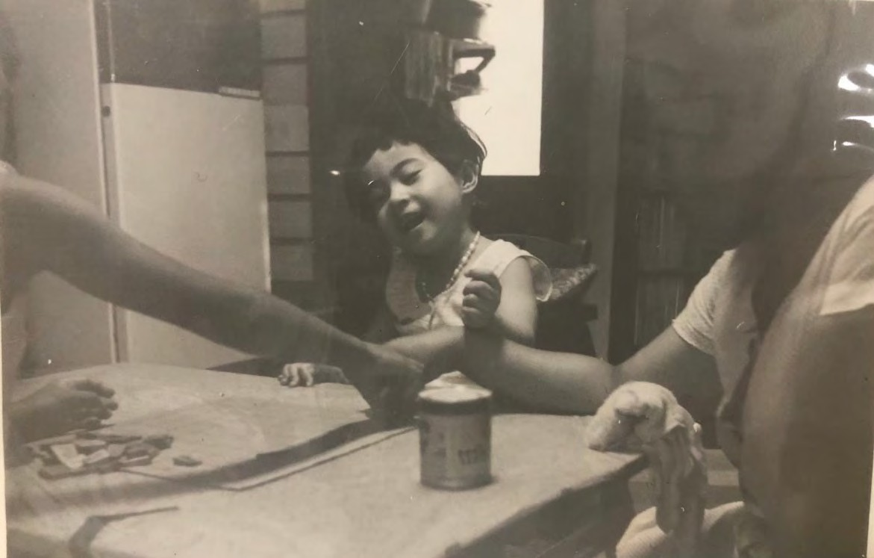
（別紙）
写真①（原告５は写真中央の少女）
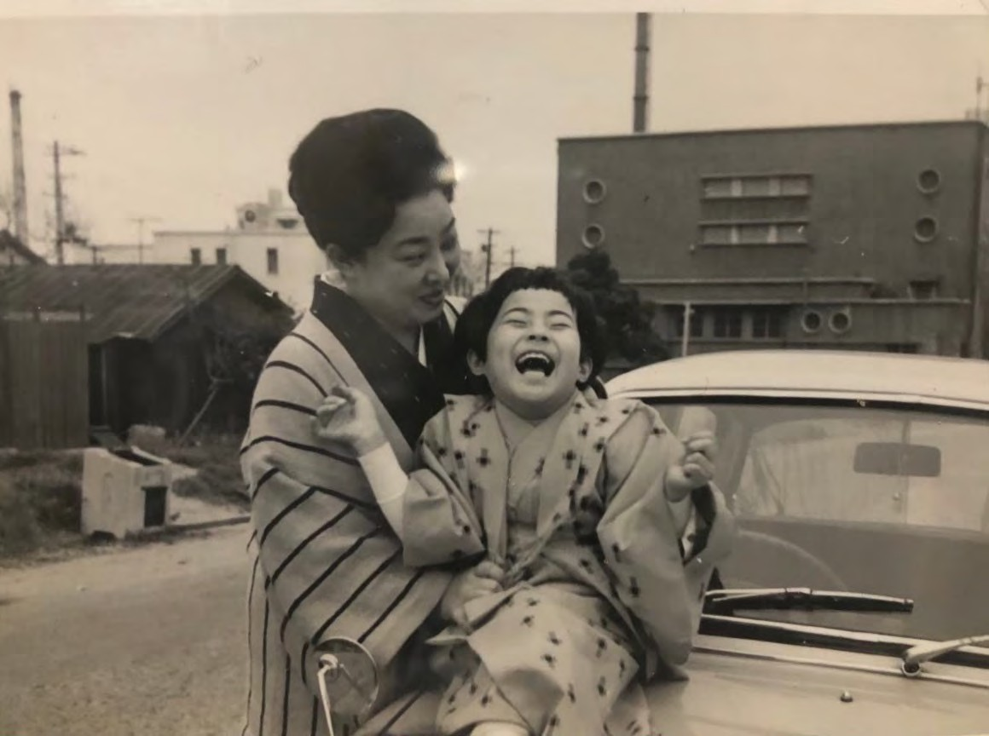
写真②（原告５は写真中央の少女）

15

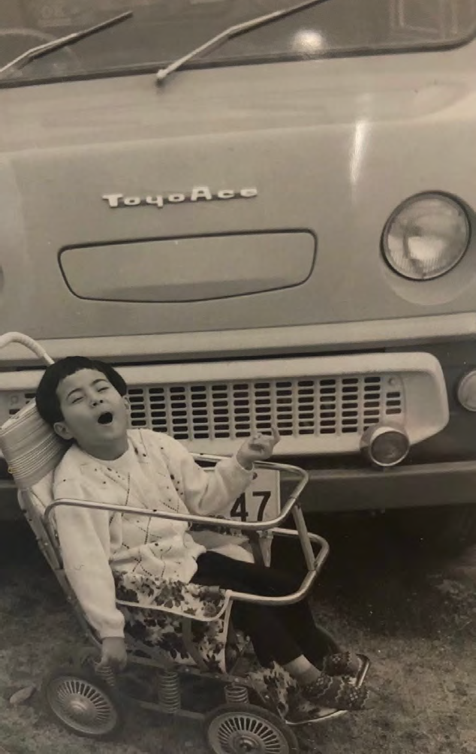
写真③（祖父作成の乳母車に乗る原告５）

16

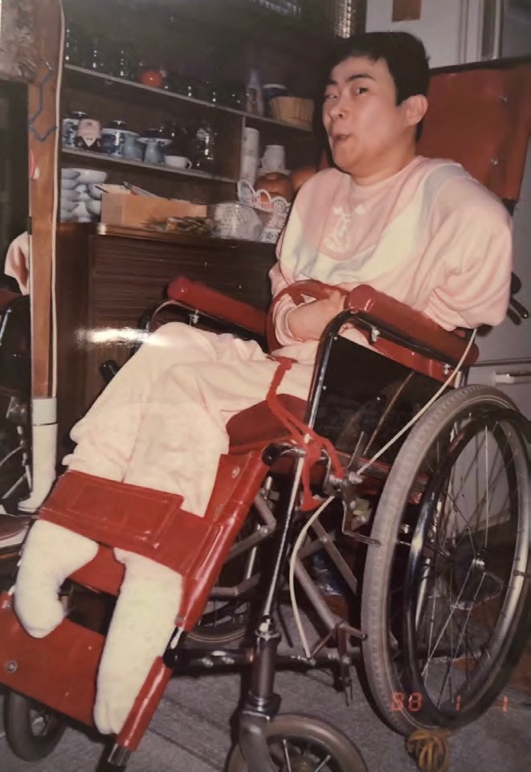
写真④（車椅子に乗る原告５）

17

２
資 料

議事要旨（第１分科会・第１回）
日時 | 2025/10/27  12:10～12:40 | 場所 | 弁護士会館１７０３会議室
参加者 | 【分科会委員】  大橋由香子、上東麻子、利光恵子  【オブザーバー】  松原洋子（検証会議座長）  【日弁連法務研究財団】  関口瑞紀（検証委員会事務局次長）

＜議事概要＞
１．委員長の決 定
互選により利光恵子委員を第１分科会の委員長とする 。
２．次回期日
令和７年１１月１２日 １３時～１５時

議事要旨（第１分科会・第２回）
日時 | 2025/11/12  13:00～15：30 | 場所 | ZOOM
参加者 | 【分科会委員】利光、大橋、上東  【オブザーバー】  松原  【日弁連法務研究財団】  関口（事務局次長）、事務局 2 名

＜議事概要＞
１．調査項目及び今後の調査方法について
（１） 国・都道府県・市町村への調査
・全国的網羅的な資料請求を進める
・優生手術だけではなく、中絶についての調査事項も付加する
（２） 医療施設、福祉施設への調査
・丁寧な案内を付した上での全国一斉調査の検討、優生手術だけではなく、中絶についての調査も実施
・代表的な対象施設に対し、診療録等の開示を含めた調査協力を求めることを検討
・対象候補となる施設を各方面の協力を得てリストアップする方向
（３） 中絶についての網羅的な調査
・優生保護法指定医に対する調査を検討
・同時に子宮摘出、卵巣摘出について調査を検討
（４） ハンセン病療養所に対する調査
（５） 教育機関に対する調査
（６） 沖縄における優生手術（国民優生法継続下における手術）
・研究者ヒアリングを検討
（７） その他ヒアリング（被害者・研究者）
（８）各都道府県における調査・検証連携
２．今後のスケジュール
・調査対象のリストアップ
・依頼を出す大まかなスケジュール
・次回会議：12 月 3 日（水）12 時～ 日弁連法務研究財団事務室
以上

３
資 料

議事要旨（第２分科会・第１回）
日時 | 2025/11/25  14:00～16：00 | 場所 | ZOOM
参加者 | 【分科会委員】  齋藤、関哉、奈良岡、西村、藤野、藤原久美子、松永、村井  【オブザーバー 】上東、利光、松原  【日弁連法務研究財団】  採澤（事務局長）、関口（事務局次長）、事務局 2 名

＜議事概要＞
１．委員長の決定
互選により齋藤委員を第２分科会の委員長とする。

２．議事要旨
・旧優生保護法の制定～改廃の経緯、運用状況等について、国の諸機関（国会、厚生省等の省庁など）、政党、地方自治体が調査対象として提案された。
・旧優生保護法に基づく不妊手術等が実施された背景事情等について、医療機関、福祉施設、教育機関（養護学校、聾学校、盲学校、大学等）、図書館等が調査対象として提案された。
・厚労省が公表している保管資料（2018）、国会報告書（2023）から、あらためて必要な調査を見出せる可能性が指摘された。
・現在または近年まで残ってきた差別的表現も、優生思想の広がりを考える上で調査検証すべきとの意見が出された。

３．今後のスケジュールなど
・各委員において、第２分科会で調査、検証、検討すべきと考える項目、それに対応する調査手法（照会先を含む）をリストアップし、12 月 22 日（月）の第２回会議までに分科会 ML で共有する。
＊他の分科会との分担が必要と思われるものについてもリストアップする（（他の分科会との調整により作業分担を行う前提。）。
・次回会議：12 月 22 日（月）10 時 30 分～12 時 30 分 ZOOM 会議
・遅くとも年度内には、収集が必要な資料の抽出、収集先（照会先）の選定を行い、
（他の分科会との調整の上で）開示請求や照会を行う。
以上

４
資 料

議事要旨（第３分科会・第１回）
日時 | 2025/11/10  9：30～11：30 | 場所 | ZOOM
参加者 | 【分科会委員】  池田、岩井、内布、加藤、小山、坂元、佐々木、鈴木、田門、藤井、藤原精吾  【オブザーバー】  松原  【日弁連法務研究財団】  採澤（事務局長）、関口（事務局次長）、事務局 2 名

＜議事概要＞
１．委員長の決 定
互選により坂元委員を第３分科会の委員長とする。

２．議事要旨
・差別・偏見を根絶するための新しい立法体系などの仕組みづくり、中でも、国内人権機関の設立について提言をすべきである。
・分離教育により偏見差別が根付いてしまっている。教育実践、教育行政の対応について調査すべきである。
・多くの精神障害者は優生手術の被害に遭い、現在もなお同様の問題が精神科医療分野で生じている。人権課題として取り上げ調査検証すべきである。
・1996 年の母体保護法への改正時の議論状況について調査すべきである。
・優生政策に対する各国の対応、障害者権利委員会等の国際機関の各国に対する総括所見等を分析すべきである。
・各学会が調査検証した報告書を参照すべきである。まだ調査検証を行っていない学会に対する照会もすべきである。

３．今後のスケジュール
・各委員において、第３分科会で調査、検証、検討が必要と考える項目、そ れに対応する調査手法（照会先を含む）をリストアップし、11 月 28 日（金）までに共有する。
・次回会議：12 月 15 日（月）15 時～17 時 ZOOM 会議
・遅くとも年度内には、収集が必要な資料の抽出、収集先（照会先）の選定を行い、
（他の分科会との調整の上で）開示請求や照会を行う。
以上

５
資 料

旧優⽣保護法問題検証会議事務局 御中

分科会および分科会議事録の公開に関するお願い

２０２５年１１⽉２０⽇旧優⽣保護法問題検証会議委員
弁護⼠ | 藤原 | 精吾
弁護⼠ | ⻄村 | 武彦
弁護⼠ | 関哉 | 直⼈
弁護⼠ | 佐々⽊ 信夫

前略 旧優⽣保護法問題検証会議事務局殿におかれましては、いつも会議運営にご尽⼒くださり本当にありがとうございます。
おかげさまで、本検証会議もすでに２回開催される中で有益な議論が交わされ、各分科会も始動しているところです。
さて、各分科会及び分科会議事録の公開に関してお願いがあります。
現在の運⽤では、各分科会は⾮公開で開催され、すでに開催された各分科会の議事録は分科会構成員向けのものと検証会議提出⽤のサマリー版の２種類が作成されています。そして、検証会議提出⽤のサマリー版は⼀般に公開が予定されている⼀⽅で、分科会構成員向けの詳細な議事録や、逐語の議事録については、公開が予定されていないものと理解しております。
しかし、本検証会議の主題となっている旧優⽣保護法の問題は、そもそも国及び医療機関などの各公共的・公益的団体が真実を隠蔽してきたことが問題を深刻化し、被害を⻑期にわたって拡⼤、放置してきたことの主たる原因になっています。そうであるならば、広く被害者ら、障害者らを含むところの市⺠にあまねく議論を公開し、⺠主的な討論に基づいて検証・研究を進めることが問題解決、被害回復及び善き医療・福祉制度構築につながるものと思われます。

したがって、私たちは、検証会議の⼀員として、プライバシー情報に配慮すべき場合は例外的に⾮公開とするのはやむを得ないとしても、分科会についても原則公開とし、その議事録も要約することなく、⼀般に公開するようにしていただきたいと考えています。
どうかご賢察くださいますようよろしくお願いいたします。
草々

６
資 料

「分科会および分科会議事録の公開に関するお願い」について
2025年 11 月 28 日
事務局長 採澤 友香
藤原精吾委員、西村委員、関哉委員及び佐々木委員から事務局宛てに提出された本年 11 月 20 日付け「分科会および分科会議事録の公開に関するお願い」について、事務局の考えをご説明します。
旧優生保護法問題は、社会的に重要かつ関心が高い問題であり、本検証会議の動きや議論等を広く市民に情報提供することは大切であると考えています。このような考えから、検証会議については原則公開としています。

本検証会議は、約 3 年という限られた期間で、多数の関係機関・関係者を対象とする調査、多角的な観点からの検証、多岐にわたる提言の検討等の膨大な作業を行う必要があります。
分科会は、この作業を迅速かつ効果的に行うため、設けられています。そのため、分科会は機動的に実施される必要があります。

また、いずれの分科会においても、その性格上、議事の中で、要配慮個人情報を含む、慎重な取扱いを要する情報が共有されることが避けられません。
もし分科会の公開を原則とする場合、各委員は調査等により得られた情報の公開の可否を都度精査しなければならなくなり、情報共有に遅れが出てしまうおそれがあります。また、調査協力者との関係では、調査結果がただちに分科会に共有され、それが公開されることを懸念して調査協力をためらうという可能性もあります。
分科会が実施されるたびに、公開の可否や公開可能な情報の範囲を決めるということも考えられますが、その検討に時間を要することとなれば、上記同様、分科会の機動性が損なわれてしまいます。
このように、分科会の機動性を確保し、かつ、情報を慎重に取り扱うという観点から、分科会の議事については、検証会議での報告や議事要旨を通じて公開するという運用をとることとしています。

本検証会議は、旧優生保護法に基づく被害を受けられた方、障害のある方、各
1

界においてご活躍の方、関係する分野の専門家等、多様な属性・知見をお持ちの検証委員によって構成されており、社会における様々な意見や情報を持ち寄って議論を行うことのできる、極めて貴重な会議体です。
分科会の上記の運用をご理解いただいた上で、本検証会議の特色を生かしながら、充実した調査・検証・検討の作業を進めていただくよう、引き続き、どうぞよろしくお願いいたします。
以上

2

